**TW-T13型双联六层透明电梯实训装置**

一、概述

根据常见的升降式电梯结构，采用透明有机材料制成，其结构与实际电梯相同，且几乎具备了实际电梯的所有功能。为了便于教学，电梯大部分部件均是采用透明有机材料制成，使得电梯的内部结构一目了然；同时，电梯的运行过程，以及每个动作都十分明了，且可以反复实际动手操作。使学生能够很直观、透彻地了解、掌握电梯的结构及其动作原理，达到事半功倍的效果。解决了以往电梯教学中单纯的理论教学方式或是参观实际电梯时所带来的不安全，无法全面了解其内部结构及运行过程等种种实际问题。

电梯的电气控制系统采用三菱可编程控制器 (PLC) 实现逻辑智能控制，松下VF100交流变频调速驱动，其硬件构的组成及功能与实际电梯一样。 具有自动平层、自动开门关门、顺向响应轿厢内外呼梯信号、直驶、电梯安全运行保护以及电梯急停、慢上、慢下、照明、风扇等功能。且具有性能可靠、运行平稳、操作简单、能耗低和便于教学等特点。

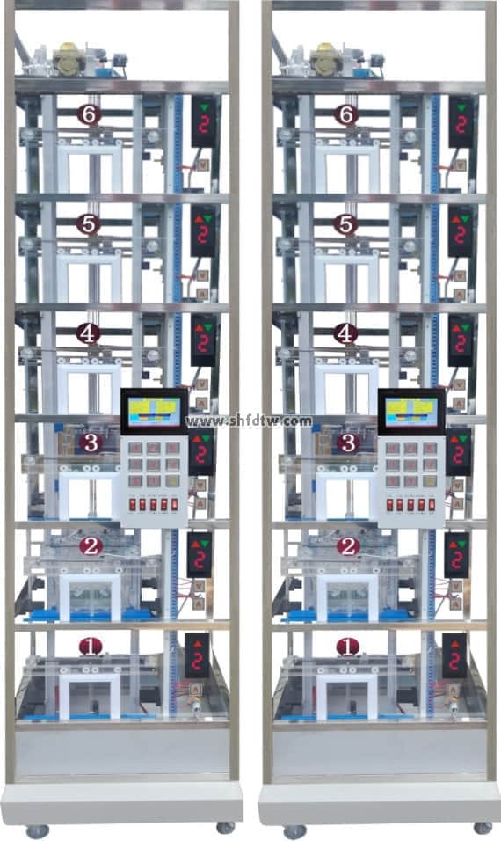

二、电梯的基本结构

1、机房部分：包括曳引减速机、曳引电动机、制动器、曳引轮、旋转编码器；

2、控制柜部分：总电源、控制电源、PLC可编程控制器(可根据用户要求配置)、变频器、 接线板等设备

3、井道部分：包括导轨、对重装置、缓冲器、限速器钢丝绳张紧装置、极限开关、平层感应器、随行电缆等；

4、厅门部分：包括厅门、召唤按钮厢、楼层显示装置等；

5、轿厢部分：包括轿厢、轿门及触板、限速器开关、限速器拉杆、安全钳、导靴、门机机构、开到位开关、关到位开关、平层感应装置、轿厢照明、风扇等。

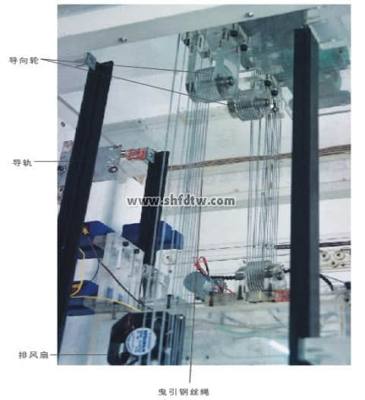

三、电梯机械装置基本功能

A. 超速安全保护系统

当电梯发生意外事故时，轿厢超速或高速下滑（如钢丝绳折断，轿顶滑轮脱离，曳引机蜗轮蜗杆合失灵，电机下降转速过高等原因）。这时，限速器就会紧急制动，通过安全钢索及连杆机构，带动安全钳动作，使轿厢卡在导轨上而不会下落。

B. 轿厢、对重用弹簧缓冲装置

缓冲器是电梯极限位置的安全装置，当电梯因故障，造成轿厢或对重蹲底或冲顶时（极限开关保护失效），轿厢或对重撞击弹簧缓冲器，由缓冲器吸收电梯的能量，从而使轿厢或对重安全减速直至停止。

C. 门安全触板保护装置

在轿厢门的边沿上，装有活动的安全触板。当门在关闭过程中，安全触板与乘客或障碍物相接触时，通过与安全触板相连的联杆，触及装在轿厢门上的微动开关动作，使门重新打开，避免事故发生。

D. 上、下限位开关：

在电梯井道的上、下端部安装此开关，并且安装在上、下极限开关之内，起目的在于保护较箱不超出此范围，如果超出上限位或下限位，则电机自动停止，不在工作，跟上、下极限开关区分在于此开关不会掉电。

E. 厅门自动闭合装置

电梯层门的开与关，是通过装在轿门上的门刀片来实现的。每个层门都装有一把门锁。层门关闭后，门锁的机械锁钩啮合，此时电梯才能启动运行。

F. 层门连锁开关：

当所有层的门都关闭时，电梯可以升降，若有一层的层门开着，电梯即不能运行。

G. 终端极限开关安全保护系统

在电梯井道的顶层及底层装有终端极限开关。当电梯因故障失控，轿厢发生冲顶或蹲底时，终端极限开关动作，发出报警信号并切断控制电路，使轿厢停止运行。

H、超重报警装置

当轿厢内的压力达到5公斤时，弹簧被压下，微动开关断开。通过电气系统控制电机停止运行并输出报警信号，这时只有减少轿厢内重到规定范围内电梯才能关门、起动。

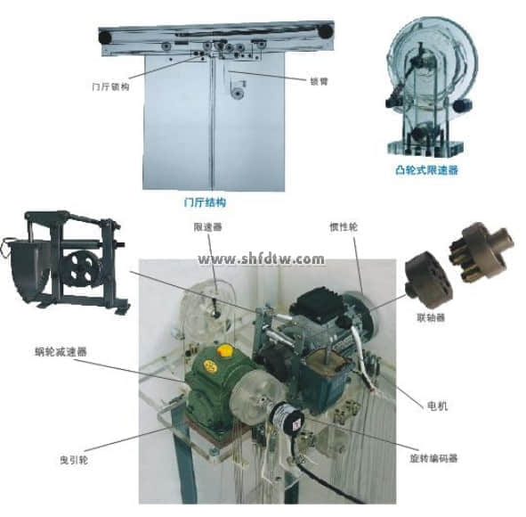

四、主要技术参数

外形尺寸：长*宽*高=900*600*2530（mm）*2

净重量：135*2kg   载重量：5kg

变频器：松下VF200

输入电压：220V

输入频率：50Hz

额定电流：2.5A

功 率：0.4KW

曳引机减速比：1:15

模数：1.5(蜗轮减速器)

曳引电动机型号：YS-5634W

电压：3*220V     功率：0.18KW

转速：1400 rpm

控制方式： PLC控制（可根据用户要求选配）

调速方式：交流变频调速

结构形式：六层六站

电梯平层机构：旋转编码器/永磁感应器

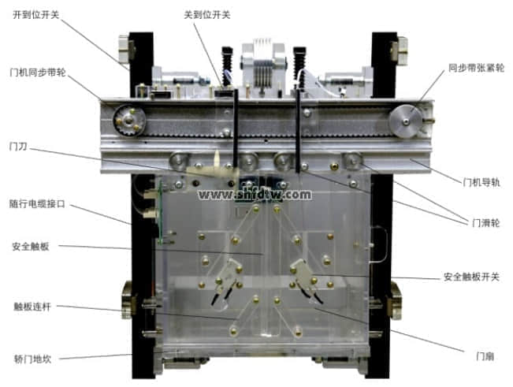

五、电气控制部分

1、基本功能

1) 自动平层

2）自动开关门，手动提前开关门

3) 顺向响应轿厢呼梯信息

4) 断绳保护，限速保护，缓冲保护，超重保护等

5) 上下限位保护，轿门安全触板保护，上下终端极限开关保护

6) 层门连锁保护

7) 自动/手动，直驶操作

8）慢上、慢下操作

9）照明、风扇、急停等

2、特色功能

1）平层设置与学习程序功能

2）连续靠站自动测试演示

3）PLC连接及程序上载下载

4）PLC监控调试及参数设置

5）变频器参数设置及调试

6）超速故障，限速器安全钳演示

7）开关门动作时间保护，平层高度设置

8）变频器预置速度控制的减速-慢车-停止

六、实训项目

1、传感器检测

2、变频器的基本使用

3、定时器指令

4、数学运算指令

5、高速计数器

6、轿厢自动开关门控制

7、电梯运行呼叫指示驱动

8、楼层显示

9、厅门安全控制

10、电梯终端开关保护

11、电梯升降减速控制

12、采用光电编码器的定位

七、选配项目（订购时请注明并支付相关费用）

1、 22种常见故障设置

2、 轿顶检修控制器

3、 远程视频控制

24小时电梯运行状态检测、记录

24小时音视频实时监视、指挥救援

电梯维保全程监控，延期维保主动提醒

电梯检验二维码扫描，检验故障单独记录

故障困人主动报警，主动音视频对话，主动地图定位

支持分级账户、权限查询、管理、部分/全部联网电梯

支持所有运营商（2G/3G/4G）网络接入，支持有线、wifi、电力载波等

免自建庞大数据管理服务器群组，真正实现云管理、云存储、信息保障一致

配置：

遮光板及平层传感器一套、拾音器一只、音响一只、智慧电器控制器一只、摄像机一只、人机红外传感器一台、3G/4G传输一套。

**双联六层透明仿真教学电梯配置清单**

|  |  |  |  |  |
| --- | --- | --- | --- | --- |
| 序号 | 名 称 | 单位 | 数量 | 备 注 |
| 01 | 电梯井道 | 台 |  |  |
| 02 | 485通讯模块 | 个 |  |  |
| 03 | 可编程控制器（三菱FX3U-64MR/西门子CPU226-EM223） | 套 |  |  |
| 04 | 松下VF200变频器 | 只 |  | 安装在电气控制板上 |
| 05 | PLC专用通讯电缆 | 条 |  | 工具包内 |
| 06 | PLC编程软件及电梯程序光盘 | 碟 |  | 编程软件、电梯程序 |
| 07 | 到站提示电铃 | 个 |  | 安装在电梯架顶部 |
| 08 | 曳引电动机 | 台 |  | 安装在电梯架顶部 |
| 09 | 蜗轮减速器 | 台 |  | 安装在电梯架顶部 |
| 10 | 连轴器 | 只 |  | 安装在电梯架顶部 |
| 11 | 电磁制动器 | 只 |  | 安装在电梯架顶部 |
| 12 | 曳引轮 | 只 |  | 安装在电梯架顶部 |
| 13 | 导向轮 | 只 |  | 安装在电梯架顶部 |
| 14 | 限速器 | 只 |  | 安装在电梯架顶部 |
| 15 | 旋转编码器 | 只 |  | 安装在电梯架顶部 |
| 16 | 导轨 | 条 |  | 安装在井道上 |
| 17 | 对重装置 | 只 |  | 安装在导轨上 |
| 18 | 对重重块 | 块 |  | 装在底盘包装箱内（使用时取出） |
| 19 | 弹簧缓冲器 | 只 |  | 安装在电梯底座上 |
| 20 | 钢丝索 | 根 |  | 安装在井道中 |
| 21 | 限速器钢索张紧装置（重块） | 套 |  | 安装在电梯底座上 |
| 22 | 随行电缆 | 条 |  | 安装在井道中 |
| 23 | 永磁感应器 | 只 |  | 安装在井道中 |
| 24 | 楼层召唤盒 | 只 |  | 安装在各楼层外部 |
| 25 | 轿厢内操纵盒 | 只 |  | 安装在电梯底座外部 |
| 26 | 楼层显示装置 | 个 |  | 安装在各楼层及底座外部 |
| 27 | 轿厢 | 只 |  | 安装在导轨上 |
| 28 | 安全钳 | 对 |  | 安装在轿厢架底部 |
| 29 | 导靴 | 只 |  | 安装在轿厢架顶部 |
| 30 | 门机装置 | 套 |  | 安装在轿厢上 |
| 31 | 照明灯 | 只 |  | 安装在轿厢一侧 |
| 32 | 风扇 | 只 |  | 安装在轿厢背部 |
| 33 | 电气控制板 | 块 |  | 安装在电梯架一侧 |
| 34 | 报警蜂鸣器 | 只 |  | 安装在电气控制板上 |
| 35 | 故障设置板 | 只 |  | 安装在电器控制板上 |
| 36 | DC 12V电源板 | 块 |  | 安装在电气控制板上 |
| 37 | 交流接触器 | 只 |  | 安装在电气控制板上 |
| 38 | 漏电脱扣器 | 只 |  | 安装在电气控制板上 |
| 39 | 接线电路板 | 块 |  | 安装在电气控制板上 |
| 40 | 极限开关（上、下）、限位开关（上、下） | 只 |  | 安装在井道上、下部 |
| 41 | 内六角扳手（M2、M3、M5、M6） 各1只 ； 活动扳手 150mm  1只；十字螺丝刀Φ3、Φ6 各1只 ；一字螺丝刀Φ3、Φ6 各1只 ；轴用挡圈钳 6#  1只；尖嘴钳 1只；502胶水 1瓶；常用螺钉 若干；微动开关4只；毛巾1条 | 只 |  | 工具盒内 |
| 42 | 教学电梯使用说明书 | 册 |  | 资料 |

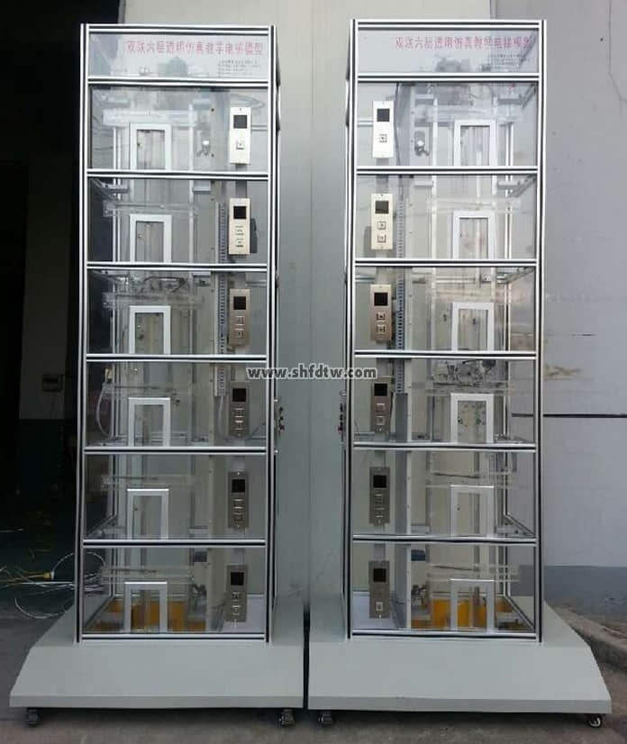

双联六层透明电梯实训装置是为了配合大中专院校、技校、职业学校、劳动就业培训中心、电梯维修物业管理部门等有关电梯专业和工业自动化专业课程实验演示，使更多的人能够更好地了解电梯、使用电梯，培养出更多的电梯专业人才，适应电梯行业的发展需要，我公司经过深入探索研究，精心设计的。

双联六层透明电梯实训装置是根据常见的升降式电梯结构，采用透明有机材料制成，其结构与实际电梯相同，且几乎具备了实际电梯的所有功能。为了便于教学，电梯大部分部件均是采用透明有机材料制成，使得电梯的内部结构一目了然；同时，电梯的运行过程，以及每个动作都十分明了，且可以反复实际动手操作。使学生能够很直观、透彻地了解、掌握电梯的结构及其动作原理，达到事半功倍的效果。

双联六层透明电梯实训装置解决了以往电梯教学中单纯的理论教学方式或是参观实际电梯时所带来的不安全，无法全面了解其内部结构及运行过程等种种实际问题。电梯的电气控制系统采用可编程控制器(PLC)实现逻辑智能控制，交流变频调速(VVVF)驱动，其硬件构的组成及功能与实际电梯一样。具有自动平层、自动开门关门、顺向响应轿厢内外呼梯信号、直驶、电梯安全运行保护以及电梯急停、慢上、慢下、照明、风扇等功能。且具有性能可靠、运行平稳、操作简单、能耗低和便于教学等特点。

此外，透明仿真教学电梯的软硬件均采用开放式结构，院校也可以利用此套装置进行二次开发研究。如：1.群控电梯(统一调度多台集中并列的电梯)；2.并联控制电梯(2-3台电梯的控制线路并联，进行逻辑控制，共用层站外召唤按钮)；3.集选控制电梯；4.信号控制电梯，等等